**Комплект оценочных материалов по дисциплине**

**«Многопараметрические исследования динамики грузоподъемных**

**кранов»**

**Задания закрытого типа**

**Задания закрытого типа на выбор правильного ответа**

Выберите один правильный ответ

1.Приведение масс и моментов инерция масс при построении расчетных схем производится на основе равенства:

А) потенциальных энергий;

Б) мощностей сил и моментов сил;

В) кинетических энергий;

Г) работы сил и моментов сил;

Правильный ответ: Г

Компетенции (индикаторы): ПК-4 (ПК-4.5)

2. Для вычислительных экспериментов величина случайной ошибки (ошибки повторного вычисления на ЭВМ) равна нулю, адекватность уравнения регрессии оценивается коэффициентом вариации:

А) 

Б) 

В) 

Правильный ответ: А

Компетенции (индикаторы): ПК-4 (ПК-4.5)

3. Для решения многопараметрических задач существуют разные подходы. Если априорная информация позволяет дать предварительную оценку каждому отдельному параметру переходного процесса, то в качестве обобщенного критерия удобно использовать:

А) **аддитивный критерий оптимальности**;

Б) **среднестепенной обобщённый критерий оптимальности**

В) обобщенная функция желательности Харрингтона.

Г) **мультипликативный критерий оптимальности.**

Правильный ответ: В

Компетенции (индикаторы): ПК-4 (ПК-4.5)

Выберите все правильные варианты ответов

4. Метод многопараметрического многофакторного анализа динамики базируется на детерминированном подходе к исследованию динамики и математической теории планирования многофакторных экспериментов. Решаемые этим методом задачи можно разбить на следующие типы:

А) оптимизационные;

Б) аппроксимация;

В) экстраполяция;

Г) интерполяционные.

Правильный ответ: А, Г.

Компетенции (индикаторы): ПК-4 (ПК-4.5)

5. Основные параметры переходного процесса:

А) коэффициенты жесткости

Б) время торможения

В) максимальные динамические нагрузки на металлоконструкцию

Г) критическое скольжение на механической характеристике

Д) максимальные динамические нагрузки на привод.

Правильный ответ: Б, В, Д.

Компетенции (индикаторы): ПК-4 (ПК-4.5)

6. Величины входящие в дифференциальные уравнения



А) приведенные массы;

Б) скорость передвижения крана;

В) сопротивление движению крана с грузом;

Г) передаточное число привода;

Д) максимальный момент.

Правильный ответ: А, В.

Компетенции (индикаторы): ПК-4 (ПК-4.5)

**Задания закрытого типа на установление соответствия**

Установите правильное соответствие.

Каждому элементу левого столбца соответствует один элемент правого столбца.

1. Установите соответствие системы уравнений с ее определением

|  |  |  |  |
| --- | --- | --- | --- |
|  | |  | |
| 1) |  | А) | Приведенная сила привода при комбинировании электродинамического и механического торможения |
| 2) |  | Б) | Приведенная сила привода при торможения крана двухступенчатым противовключением электродвигателей |
| 3) |  | В) | Приведенная сила привода при двухступенчатом торможении |

Правильный ответ

|  |  |  |
| --- | --- | --- |
| 1 | 2 | 3 |
| А | В | Б |

Компетенции (индикаторы): ПК-4 (ПК-4.5)

2. Установите соответствие характеристики с ее графическим изображением

|  |  |  |  |
| --- | --- | --- | --- |
|  | |  | |
| 1) | Механические характеристики механизма передвижения крана при комбинировании электродинамического и механического торможения | А) |  |
| 2) | Механические характеристики механизма передвижения крана  при двухступенчатом торможении | Б) |  |
| 3) | Графики приведенной силы механизма при торможении по механическим характеристикам: 1 – рациональной; 2 – начальной | В) |  |
| 4) | Графики функций желательностей | Г) |  |

Правильный ответ

|  |  |  |  |
| --- | --- | --- | --- |
| 1 | 2 | 3 | 4 |
| Б | А | Г | В |

Компетенции (индикаторы): ПК-4 (ПК-4.5)

3. Установить соответствие между **видами многофакторного анализа**

|  |  |  |  |
| --- | --- | --- | --- |
|  | | | |
| 1) | **Многоуровневый факторный анализ** | А) | Применяется для изучения временных рядов. Он позволяет выявлять скрытые факторы, которые влияют на изменения показателей во времени. |
| 2) | **Динамический факторный анализ**. | Б) | Используется для анализа данных, имеющих иерархическую структуру. Например, можно рассматривать учащихся, сгруппированных по школам, или сотрудников, сгруппированных по филиалам компании. |
| 3) | **Конфирматорный факторный анализ** | В) | Используется, когда исследователь не знает заранее, сколько факторов можно выделить, и стремится выявить их структуру. Этот вид анализа предполагает, что данные исследуются «с нуля», чтобы найти скрытые зависимости. |
| 4) | **Эксплораторный факторный анализ** | Г) | Применяется для проверки уже сформулированных гипотез о количестве факторов и их связи с переменными. Этот метод часто используется, когда структура факторов задана теоретически. |

Правильный ответ

|  |  |  |  |
| --- | --- | --- | --- |
| 1 | 2 | 3 | 4 |
| Б | А | Г | В |

Компетенции (индикаторы): ПК-4 (ПК-4.5)

**Задания закрытого типа на установление последовательности**

Установите правильную последовательность.

Запишите правильную последовательность букв слева направо.

1. Установите правильную последовательность расчета рациональной тормозной характеристики механизма передвижения крана методом крутого восхождения

А) Выбор вида уравнения регрессии

Б) Определение основного уровня и интервалов варьирования каждого фактора

В) Выбор плана эксперимента

Г) Определение коэффициентов регрессии и проверка адекватности модели

Д) Проведение вычислительного эксперимента

Правильный ответ: Б, А, В, Д, Г.

Компетенции (индикаторы): ПК-4 (ПК-4.5)

2. Установите правильную последовательность многофакторного эксперимента

А) **Выбор математической модели**. С её помощью будут представляться экспериментальные данные.

Б) **Выбор критерия оптимальности и плана эксперимента.** План эксперимента — совокупность опытов, необходимых для решения поставленной задачи. Его выбирают исходя из вида модели.

В) **Сбор и анализ априорной информации**. Исследователь проводит анализ научной литературы и готовит план будущих экспериментальных исследований.

Г) **Выбор входных и выходных переменных, области экспериментирования.** Входные переменные (факторы) определяют состояние объекта (функции).

Правильный ответ: В, Г, А, Б

Компетенции (индикаторы): ПК-4 (ПК-4.5)

3. Установите правильную п**оследовательность этапов построения математической модели:**

А) **Постановка целей и задач моделирования.** Определяются параметры состояния объекта, переменные, характеристики, перечень факторов.

Б) **Формулировка проблемы**. Формулируются вопросы, подлежащие решению, и ставится цель исследования.

В) **Формализация.** Составляется содержательное описание системы на основании изучения теоретических основ процесса и имеющихся сведений о физической природе и количественных характеристиках элементарных явлений, происходящих в системе.

Г) **Выбор численного аппарата и проведение вычислений/решение уравнений.**

Правильный ответ: Б, В, А, Г

Компетенции (индикаторы): ПК-4 (ПК-4.5)

4. Установите правильную п**оследовательность этапов построения динамической модели**:

А) **Выделение факторов (переменных), влияющих на решение проблемы**. Переменные динамической модели должны соответствовать реальным характеристикам исследуемой системы. Определяются фактические и требуемые значения переменных.

Б) **Выявление причинно-следственных связей** в информационных потоках систем с обратной связью. Причинно-следственные связи характеризуют влияние принимаемых решений на состояние системы.

В) **Определение проблемы в сложной системе и постановка основной цели моделирования**. Проблема формулируется в виде вопросов, ответы на которые может дать исследование поведения системы с помощью динамической модели.

Г) **Построение математической модели.** Нередко анализ начинается с построения непрерывной модели, что предполагает существенное агрегирование событий в исследуемой системе.

Правильный ответ: В, А, Б, Г

Компетенции (индикаторы): ПК-4 (ПК-4.5)

**Задания открытого типа**

**Задания открытого типа на дополнение**

Напишите пропущенное слово (словосочетание)

1. Грузоподъемные машины работают в режиме __________________________ включения механизмов, характеризующемся частыми пусками и остановками.

Правильный ответ: повторно-кратковременного

Компетенции (индикаторы): ПК-4 (ПК-4.5)

1. Динамическая модель служит переходным звеном к _______________________объекта, которая представляется в виде совокупности математических уравнений и зависимостей, решением которой и определяются значения динамических нагрузок различных элементов привода и металлоконструкции крана.

Правильный ответ: математической модели

Компетенции (индикаторы): ПК-4 (ПК-4.5)

1. Метод многопараметрического многофакторного анализа динамики базируется на ___________________________ к исследованию динамики и математической теории планирования многофакторных экспериментов.

Правильный ответ: детерминированном подходе

Компетенции (индикаторы): ПК-4 (ПК-4.5)

**Задания открытого типа с кратким свободным ответом**

1. Как производится выбор электродвигателей?

Правильный ответ: по расчетной статической мощности двигателя/ из таблиц каталога двигателей по найденной статической мощности/ по статической мощности электродвигателя.

Компетенции (индикаторы): ПК-4 (ПК-4.5)

1. Изобразить динамическую модель мостового крана – трехмассовую.

Правильный ответ:

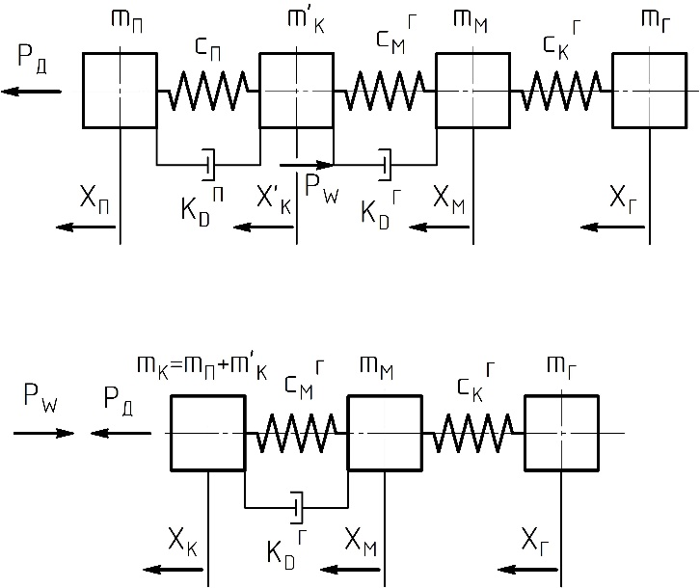

Компетенции (индикаторы): ПК-4 (ПК-4.5)

1. Написать значение обобщенной функции желательности Di в i-ом вычислительном эксперименте.

Правильный ответ:

,

где q – число параметров, характеризующих “качество” тормозных процессов, i – порядковый номер опыта.

Компетенции (индикаторы): ПК-4 (ПК-4.5)

#### Задания открытого типа с развернутым ответом

1.Изобразить кинематическую схему механизма передвижения мостового крана с раздельным приводом с изображением позиций деталей.

Время выполнения – 20 мин.

Ожидаемый результат:



1 - электродвигатель;

2 - тормозная муфта;

3 - редуктор;

4 - зубчатая муфта;

5 - приводное колеса.

Критерии оценивания: полное содержательное соответствие приведенному ожидаемому результату.

Компетенции (индикаторы): ПК-4 (ПК-4.5)

2. Изобразить кинематическую схему механизма подъема мостового крана с изображением позиций деталей.

Время выполнения – 20 мин.

Ожидаемый результат:

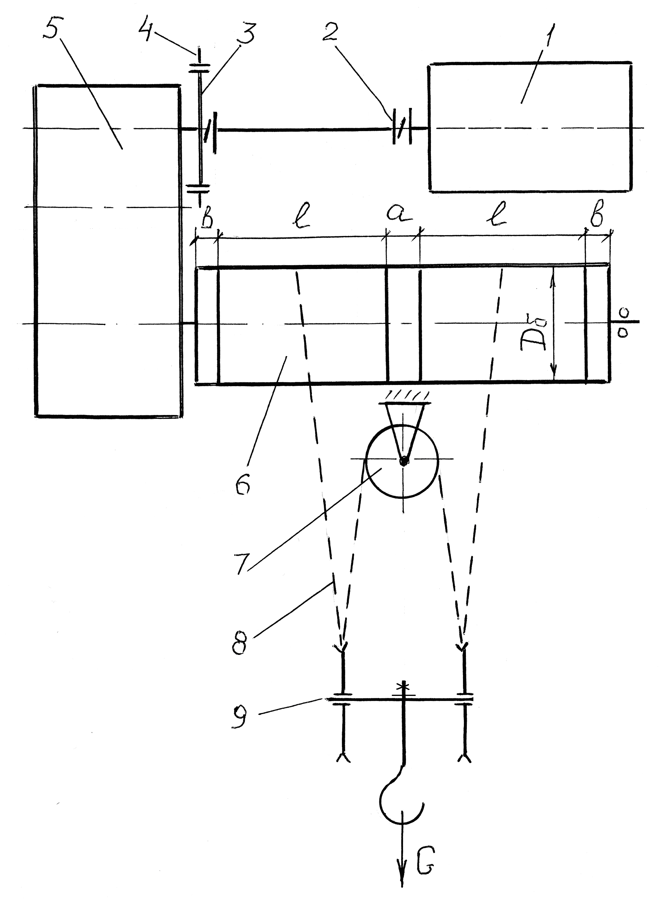

1 - электродвигатель;

2 – муфта МЗП;

3 – тормозной шкив;

4 – тормоз;

5 – редуктор;

6 – барабан;

7 – уравнительный блок;

8 – канат;

9 - крюковая подвеска.

Критерии оценивания: полное содержательное соответствие приведенному ожидаемому результату.

Компетенции (индикаторы): ПК-4 (ПК-4.5)

3. Перечислите коэффициенты дифференциальных уравнений движения крана:

Время выполнения – 10 мин.

Ожидаемый результат:

1. Приведенная к ходовым колесам масса вращающихся частей привода mп1

2. Приведенная к перемещению концевых балок масса моста m'К

3. Приведенная к середине пролета масса средних частей моста и порожней тележки

4. Коэффициент жесткости металлоконструкции крана в горизонтальной плоскости cмг

5. Коэффициент жесткости привода механизма передвижения крана cп1

6. Коэффициент затухания колебаний (демпфирования) металлоконструкции kDг

Критерии оценивания: полное содержательное соответствие приведенному ожидаемому результату.

Компетенции (индикаторы): ПК-4 (ПК-4.5)